- MEMORIAL DESCRITIVO
INTRODUÇÃO
(Vide texto apresentado abaixo como exemplo.)
Ex.: O presente documento tem por objetivo orientar a execução da reforma na Agroindústria do município. Será realizada uma reforma ou construção de agroindústria de xxxxx, com objetivo de atender a xxx (descrever a justificativa)
NORMAS APLICÁVEIS
(Deixar somente as normas utilizadas para o seu projeto)
Para o desenvolvimento dos projetos de engenharia foram utilizada as Normas / Instruções Normativas / Manuais a seguir:
  - NBR 5410- Instalações elétricas de baixa tensão
  - NBR 5626 - Instalações prediais de água fria e quente.
  - NBR 8160 - Sistema predial de esgoto sanitário
  - NBR 15575 - Norma de desempenho.
ESPECIFICAÇÕES TÉCNICAS
(Descrever todos os serviços seguindo a mesma ordem da Planilha Orçamentária.)

Descrever os serviços que serão realizados, indicando como eles serão executados, quais equipamentos serão usados, quais os critérios para medições futuras, qual o objetivo deste serviço, quais as suas especificações técnicas etc. Todos os itens da Planilha Orçamentária devem ser descritos, inclusive os Serviços Preliminares, Administração Local e Mobilização/Desmobilização.

Ex.: Pintura de Fachada - Para dar início aos serviços de pintura externa da edificação deve ser feita, primeiramente, a limpeza e preparo da superfície para receber o acabamento definido. Recomenda-se que seja executada a lavagem bem como o lixamento e total remoção das camadas de pintura existentes de modo a garantir a aderência entre o substrato e a camada de revestimento. A limpeza deve ser feita com jato de alta pressão, conforme a necessidade. Após a preparação adequada, as superfícies deverão receber a primeira demão de pintura acrílica de primeira qualidade, marca Suvinil ou equivalente. Conforme indicação de tempo para secagem do fabricante de tinta, executar a segunda demão na fachada do prédio. Todas as pinturas deverão obedecer às recomendações do Fabricante, desde a preparação da superfície até a sua correta aplicação.

Ex.: Instalação da placa de obra - A instalação da placa de obra deverá seguir os padrões recomendados pelo manual de uso do governo federal:
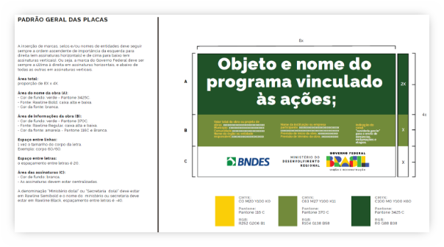

VALOR ESTIMADO DO SERVIÇO/OBRA
Valor Global
Valor da Contrapartida Financeira
Valor do Repasse
Valor do Orçamento Estimativo
Data Base do Orçamento
Início de Vigência dos Serviços
Fim de Vigência dos Serviços
Vigência do Convênio

